MAT 7. RAZRED (petek, 15. 5. 2020)

Rešitve nalog: SDZ (4. del), str. 14/ 4, 5. b
str. 15/ 10
str. 16/ 14*

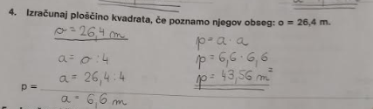

5. b
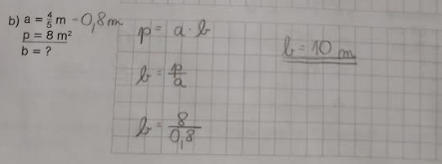

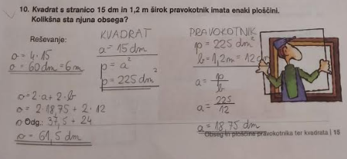

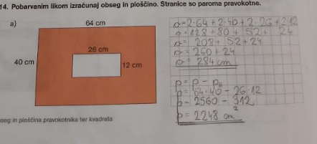

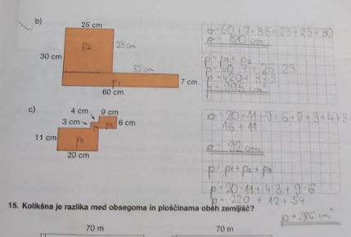

OBRAVNAVA NOVE UČNE SNOVI: OBSEG IN PLOŠČINA PARALELOGRAMA

Učenci, obseg in ploščino poljubnega lika že znate izračunati. Veste, da je obseg enak vsoti dolžin posameznih stranic in da ploščino lika lahko izračunamo s preoblikovanjem lika v pravokotnik oziroma v kvadrat.
Postopno boste spoznali, kako izračunamo obsege in ploščine likov, ki ste jih spoznali. Začeli bomo z obsegom in ploščino paralelograma.

V zvezek zapiši naslov: OBSEG IN PLOŠČINA PARALELOGRAMA.

V SDZ (5. del), je ta učna snov na strani 18-20.

V zvezek si zapiši nalogo:
Rokova družina ima za hišo vrt pravokotne oblike z drevesoma v nasprotnih vogalih. Oče bo del vrta ogradil z lesenimi robniki tako, da bosta drevesi ostali izven tega dela. Tla ograjenega dela pa bo oče prekril s travo v ploščah.
Koliko metrov ograje koliko travnate ruše potrebuje?

Rok je izračunal skupno dolžino vseh robnikov.
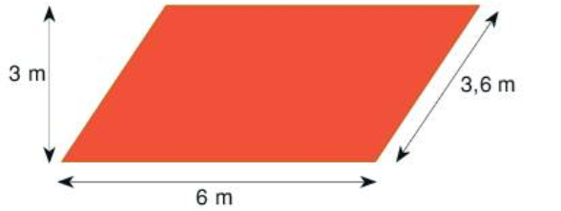
$$o=6+3,6+6+3,6$$
$$o=19,2 m$$

Za vrt potrebujejo $19,2 m$ robnikov.

Koliko kvadratnih metrov travne ruše je potrebno kupiti?
Paralelogram preoblikujemo v ploščinsko enak pravokotnik.
Obstajata dva načina.
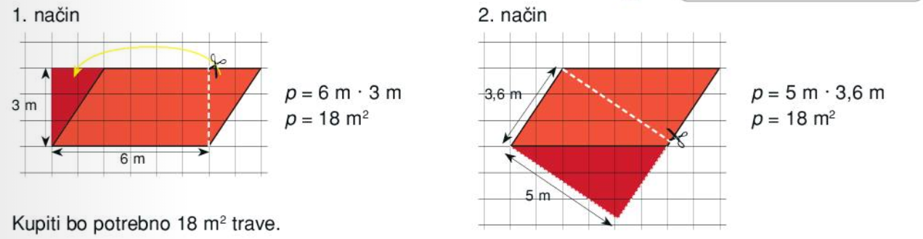

Podobno kot obstajata dva načina za preoblikovanje paralelograma v pravokotnik, obstajata tudi dva postopka za izračun ploščine.

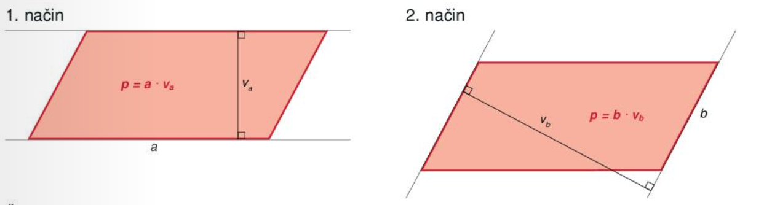

Zapiši si:
OBSEG PARALELOGRAMA je vsota dolžin vseh njegovih stranic.
$$o=2∙a+2∙b$$
PLOŠČINA PARALELOGRAMA je enaka produktu dolžine stranice in pripadajoče višine.
$p=a∙v_{a}$ ali $p=b∙v_{b}$

Poglejmo še, kako izračunamo OBSEG in PLOŠČINO ROMBA, ki je enakostranični paralelogram, saj ima vse stranice skladne.

OBSEG ROMBA je štirikratnik dolžine stranic.
$$o=4∙a$$
PLOŠČINA ROMBA je enaka produktu njegove stranice in pripadajajoče višine.
$p=a∙v$

Reši naslednje naloge v SDZ (5. del), str. 20, 21/ 1
str. 22/ 4 (a, b)
str. 25/ 10 (1. romb)

